No. : 0101.PAN-PELANTIKAN-PK-VII.V-01.02.001.C-I.03.2021

Lamp : -

Hal : **Permohonan Izin Tempat**

Kepada Yth.

**Kepala Sekolah SMK MA'ARIF NU PAGUYANGAN**

Di -

Tempat

***Assalamu’alaikum Warrahmatulloh* *Wabarakatuh***

Salam silaturrahim teriring doa kami sampaikan, semoga Bapak/Ibu/sahabat/i senantiasa dalam lindungan-Nya, serta eksis dalam menjalankan kegiatannya. Amin.

Sehubungan akan dilaksanakannya **pelantikan dan Sarasehan*,*** maka kami selaku Pengurus Komisariat Pergerakan Mahasiswa Islam Indonesia Arya SuralayaBumiayu bermaksud memohon izin untuk mengadakan acara di **SMK MA’ARIF NU PAGUYANGAN** yang akan dilaksanakan pada :

Hari **:** Minggu, 14 Maret 2021

Waktu **:** 08.00 s/d Selesai

Tema **: Revitalisasi Semangat dan loyalitas kader pergerakan dalam mewujudkan integritas sebagai pilar perubahan**

Demikian surat permohonan izin ini kami sampaikan. Besar harapan kami agar permohonan kami dikabulkan. Atas segala perhatiannya kami ucapkan terima kasih.

***Wallohul Muwaffieq lla Aqwamith Thorieq***

***Wasalamu’alaikum Warrahmatulloh Wabarakatuh***

Bumiayu, 06 Maret 2021

****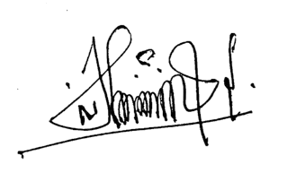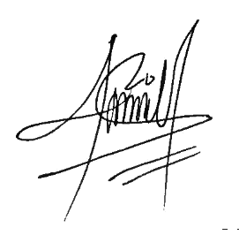**Panitia Pelaksana Pelantikan dan Sarasehan**

**Deni Irawan Nurul Afidatul Ummah**

Ketua Panpel Sekretaris Panpel

**Mengetahui,**

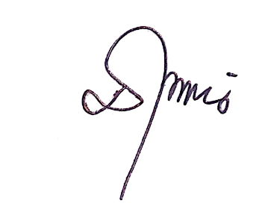**Pengurus Komisariat Pergerakan Mahasiswa Islam Indonesia**

****Arya Suralaya Bumiayu**

**Ryan Hidayatullah**

Ketua Mandataris